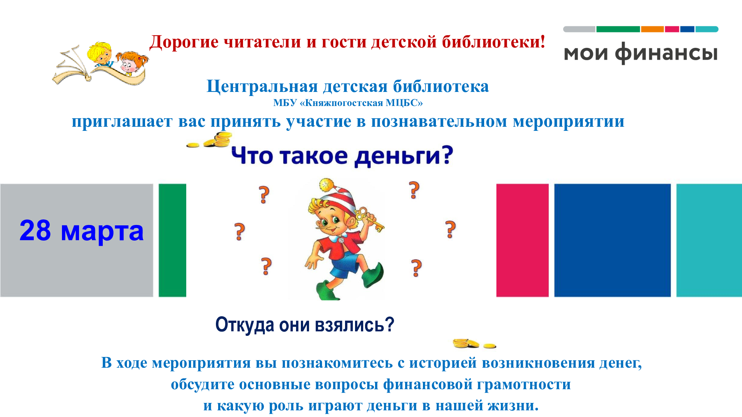
приглашает жителей и гостей Княжпогостского округа возраста 7+
принять участие в викторине «Финансы в классической литературе»

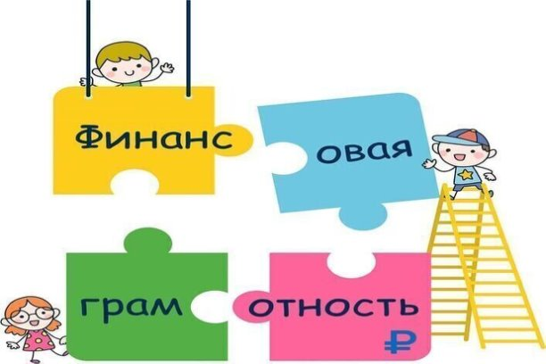

Ждём Вас 8 сентября 2025 года
на сайте Центральной детской библиотеки г. Емва «ПЛАНЕТА ДЕТСТВА» в социальной сети «ВКонтакте» по ссылке: https://vk.com/club199414184?from=groups
и по адресу: г. Емва, ул. Дзержинского, д. 102
телефон для справок 2-42-69

